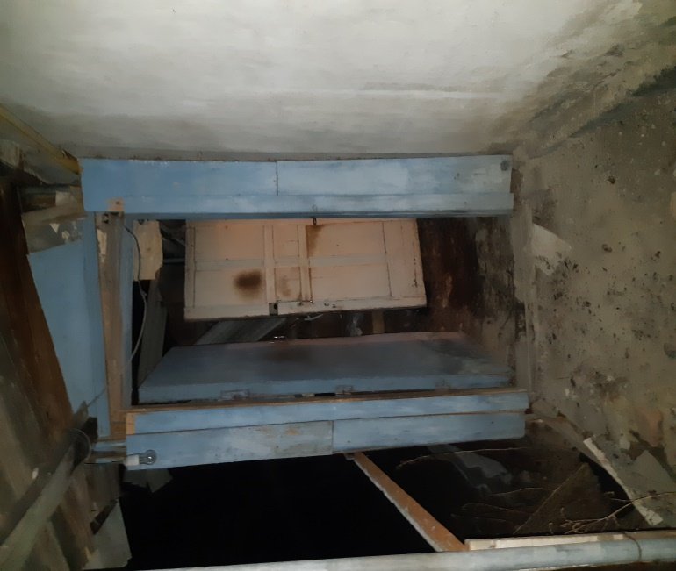

Отделение надзорной деятельности и профилактической работы по Красносулинскому району УНД и ПР ГУ МЧС России по Ростовской области информирует:
18.12.2018 года в 01 ч. 54 мин. на пульт диспетчера 36 ПСЧ ФГКУ «4 ОФПС по РО» поступило сообщение о пожаре в квартире жилого дома, расположенного по адресу: Ростовская область, Красносулинский район, п. Пригородный, ул. Ленина. На тушение пожара привлекалось 2 отделения 36 ПСЧ ФГКУ «4 ОФПС по Ростовской области», численностью – 9 человек. По прибытию первого прибывшего подразделения в 02 ч. 09 мин., установлено, что происходит горение дивана и часть пола внутри комнаты на площади 3 кв. м., общая площадь комнаты 12 м. кв. Полная ликвидация последствий пожара в 02 ч. 38 мин. На тушение пожара подавался 1 ствол «РСК-50» (1 ствол «Б»). В результате пожара погибла гражданка 1944 г.р. Пожаром повреждена комната в квартире по улице Ленина.
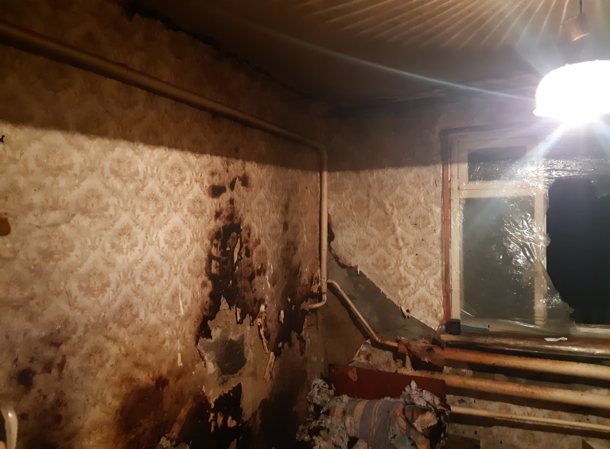
Входе дознания по пожару установлено, что в квартире, по адресу: п. Пригородный, ул. Ленина, проживали две женщины: гражданка 1944 г.р. и гражданка 1976 г.р. Примерно около 02 часов ночи 18.12.2018 г. гражданка 1976 г.р. проснулась от треска и шума в квартире, а также почувствовала запах дыма. Подойдя к комнате, где отдыхала ее мама (1944 г.р.) увидела, что открытым пламенем горит диван, а на диване сидит ее мама. Предприняла попытку самостоятельного тушения с помощью подручных средств (ведра с водой). После чего сразу вызвала пожарную охрану и скорую помощь при помощи сотового телефона. Также из объяснений гражданки 1976 г.р. (дочь погибшей) известно, что с июня 2018 года находилась дома постоянно с матерью, так как у нее были проблемы со здоровьем, а именно: болело сердце, уши, ноги. В последнее время ее маме было трудно передвигаться, и она находилась всегда в комнате на кровати в «лежачем» положении. Из-за проблемы с ушами дочь давала маме спички, для того, чтобы она чистила уши, (так как в последнее время было много гноя внутри ушей), а также у мамы всегда были спички при себе.

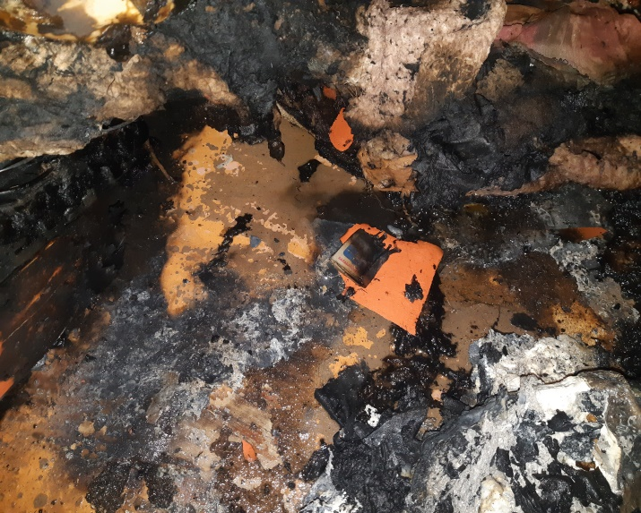
При осмотре места пожара установлено, что в центральной части кровати, посередине, обнаружен прогар деревянных конструктивных элементов, в данном месте обнаружена пачка со спичками, имеющая термические повреждения. На кровати расположена гражданка 1944 г.р. в положении «полусидя» с термическими ожогами по всей площади. Очаг пожара расположен на кровати в комнате квартиры по улице Ленина, п. Пригородный, где располагалась гражданка 1944 г.р. Предположительная причина пожара – загорание горючих материалов, в зоне установленного очага пожара, в результате неосторожного обращения с огнем гражданки 1944 г.р.
А также 03.12.2018 года в составе комиссии, сотрудниками ОНД и ПР по Красносулинскому району, представителем ОМС, Казачьей Дружиной Красносулинского района, было проведено профилактическое мероприятие по данному адресу, где 18.12.2018 года произошел пожар в комнате квартиры по ул. Ленина, п. Пригородный, с доведением мер пожарной безопасности в жилом секторе, и правила пожарной безопасности в отопительный сезон, а также рассказали о действиях в случае возникновения пожара, вручили памятку под роспись дочери погибшей, а также дополнительную противопожарную агитацию (памятка «О мерах пожарной безопасности в жилом секторе», памятка «Пожар! Что делать?»).
Сотрудникам ОНД и ПР по Красносулинскому району УНД и ПР ГУ МЧС России по Ростовской области еще предстоит провести ряд мероприятий по уточнению причины пожара и что этому поспособствовало.

